Многостенен ъгъл и правилни многостени

Дефиниция:
Множество от точката О, трите лъча a, b, c и всички вътрешни точки на ъглите α, β, γ, се нарича тристенен ъгъл. Тристенният ъгъл се означава с ОАВС.
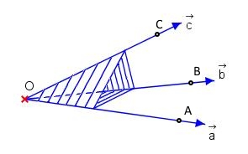
- Точката О се нарича връх.
- Лъчите ОА, ОВ, ОС се наричат ръбове, като А, В и С лежат съответно на а, b, c.
- Ъглите α, β, γ се наричат ръбни ъгли.
- Вътрешните области на α, β, γ се наричат стени.
- Двустенни ъгли α1 = (ОАВ, ОАС), β1 = (ОВС, ОВА), γ1 = (ОСА, ОСВ) се наричат двустенни ъгли на тристенния ъгъл.

Теорема 1:
Сборът на трите ръбни ъгъла на всеки тристенен ъгъл е по-малък от 360°, т.е. α + β + γ < 360°.
Теорема 2:
Сборът на всеки два ръбни ъгъла на един тристенен ъгъл е по-голям от третия ръбен ъгъл, т.е. α + β > γ; β + γ > α; γ + α > β.

Аналогично се дефинира и многостенен ъгъл (четиристенен и т.н.):
Дефиниция:
Фигурата, образувана от точка О, лъчите ОА1, ОА2, ..., ОАn и вътрешните точки на ъглите А1ОА2, А2ОА3,..., АnОА1 се нарича многостенен ъгъл.

Дефиниция:
Многостен е затворена повърхнина, съставена от краен брой равнинни многоъгълници, наречени стени. Общите страни на две съседни стени се наричат ръбове на многостена. Точките, в които три или повече стени се срещат, се наричат върхове на многостена.
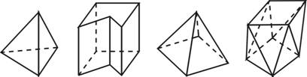

Дефиниция:
Многостен, чиито стени са правилни многоъгълници и от всеки връх излизат един и същ брой ръбове, се нарича правилен.

Дефиниция:
Лице на повърхнина на многостен е сборът от лицата на стените му.

Понятието обем на многостен се изгражда аксиоматично по следния начин:
Дефиниция:
- На всеки многостен М се съпоставя неотрицателно число V(M).
- На обемите на еднакви многостени се съпоставят равни числа, т.е. ако M1 = M2, то V(M1) = V(M2).
- На обема на куб с ръб единица мярка за дължина се съпоставя обем с мярка единица.

Следствие 1:
Ако многостенът M1 съдържа многостена М, то обемът на М не надминава обема на M1, т.е. М ⊂ M1 ⇒ V(M) ≤ V(M1).
Следствие 2:
Ако се увеличи (намали) единицата мярка на дължина k пъти, то единицата мярка за обема се увеличава (намалява) $k^{3}$ пъти.

